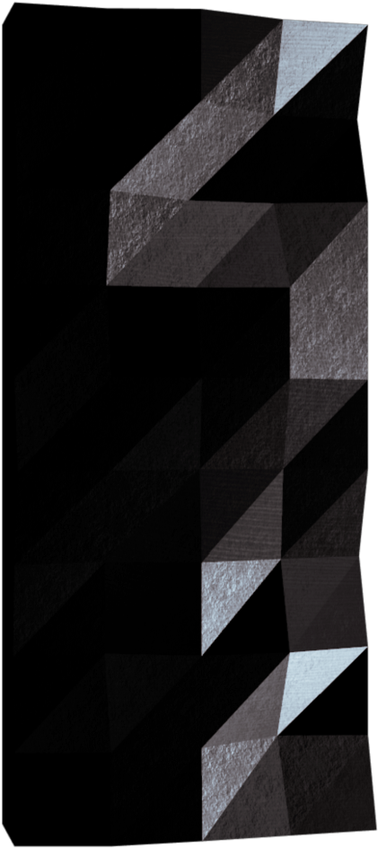
C Piscine
C00
Summary: THIS document is the subject for the C 00 module of the C Piscine @ 42.

Contents
I Instructions 2
II Foreword 4
III Exercice 00 : ft_putchar 5
IV Exercise 01 : ft_print_alphabet 6
V Exercise 02 : ft_print_reverse_alphabet 7
VI Exercise 03 : ft_print_numbers 8
VII Exercise 04 : ft_is_negative 9
VIII Exercise 05 : ft_print_comb 10
IX Exercise 06 : ft_print_comb2 11
X Exercise 07 : ft_putnbr 12
XI Exercise 08 : ft_print_combn 13

Chapter I

Instructions
- • Только эта страница будет служить ориентиром: не доверяйте слухам.
- • Берегись! Этот документ потенциально может быть изменен перед отправкой.
- • Убедитесь, что у вас есть соответствующие разрешения для ваших файлов и каталогов.
- • Вы должны следовать процедурам подачи заявок для всех ваших упражнений.

- • Ваши упражнения будут проверены и оценены вашими одноклассниками.
- • Кроме того, ваши упражнения будут проверены и оценены программой под названием
- Муленетт.
- • Moulinette очень дотошна и строга в оценке вашей работы. Он полностью автоматизирован, и с ним невозможно договориться. Поэтому, если вы хотите избежать неприятных сюрпризов, будьте как можно тщательнее.
- • Мулинетт не очень непредубежденна. Он не будет пытаться понять ваш код, если он не соответствует Норме. Moulinette полагается на программу под названием norminette, чтобы проверить, соответствуют ли ваши файлы нормам. TL; DR: было бы идиотизмом отправлять работу, которая не проходит проверку norminette.
- • Эти упражнения тщательно распределены по степени сложности - от самых простых к самым сложным. Мы не будем принимать во внимание успешно выполненное более сложное упражнение, если более легкое не является идеально функциональным.
- • Использование запрещенной функции считается мошенничеством. Мошенники получают -42, и эта оценка не подлежит обсуждению.
- • Вам нужно будет отправить функцию main() только в том случае, если мы запросим программу.

- • Moulinette компилируется с этими флагами: -Wall -Wextra -Werror и использует gcc.
- • Если ваша программа не компилируется, вы получите 0.
- • Вы не можете оставлять в своем каталоге никаких дополнительных файлов, кроме тех, которые указаны в

- предмет.
- • У вас есть вопрос? Спросите своего сверстника справа. В противном случае попробуйте своего сверстника слева.
C Piscine C 00

- • Ваше справочное руководство называется Google / man / the Internet / ....
- • Ознакомьтесь с разделом форума "C Piscine" в интрасети или с разделом slack Piscine.
- • Тщательно изучите примеры. Они вполне могут потребовать подробностей, которые явно не упоминаются в теме...
- • Клянусь Одином, клянусь Тором! Используй свой мозг!!!
Norminette must be launched with the -R CheckForbiddenSourceHeader flag. Moulinette will use it too.

Chapter II

Foreword
Рыбий жир - это пищевая добавка, получаемая из печени тресковых рыб (Gadidae).
Как и в большинстве рыбьих жиров, в нем содержится высокий уровень омега-3 жирных кислот, эйкозапентаеновой кислоты (ЭПК) и докозагексаеновой кислоты (ДГК). Рыбий жир также содержит витамин А и витамин D.
Исторически его употребляли из-за содержания в нем витамина А и витамина D.
Когда-то его обычно давали детям, потому что было доказано, что витамин D предотвращает рахит и другие симптомы дефицита витамина D.
В отличие от рыбьего жира, витамин С полезен, съешьте немного!
Chapter III

Exercice 00 : ft_putchar

Exercise 00
ft_putchar
Turn-in directory :
ex
00
/
Files to turn in :
ft_putchar.c
Allowed functions :
write
- • Напишите функцию, которая отображает символ, переданный в качестве параметра.
- • Он будет прототипирован следующим образом :
void ft_putchar(char c);
To display the character, you must use the texttt write function as follows.
write(1, &c, 1);
Chapter IV

Exercise 01 : ft_print_alphabet
Exercise 01
ft_print_alphabet
Turn-in directory : ex01/
Files to turn in : ft_print_alphabet.c
Allowed functions : write
- • Создайте функцию, которая отображает алфавит в нижнем регистре, в одной строке, в порядке возрастания, начиная с буквы ’а’.
- • Вот как это должно быть прототипировано :
void ft_print_alphabet(void);
Chapter V
Exercise 02 :

ft_print_reverse_alphabet
 | Exercise 02
ft_print_reverse_alphabet
Turn-in directory : ex02/
Files to turn in : ft_print_reverse_alphabet.c
Allowed functions : write
- • Создайте функцию, которая отображает алфавит в нижнем регистре, в одной строке, в порядке убывания, начиная с буквы ’z’.
- • Вот как это должно быть прототипировано :
void ft_print_reverse_alphabet(void);
Chapter VI

Exercise 03 : ft_print_numbers
Exercise 03
ft_print_numbers
Turn-in directory : ex03/
Files to turn in : ft_print_numbers.c
Allowed functions : write
- • Создайте функцию, которая отображает все цифры в одной строке в порядке возрастания.
- • Вот как это должно быть прототипировано :
void ft_print_numbers(void);
Chapter VII

Exercise 04 : ft_is_negative
Exercise 04
ft_is_negative
Turn-in directory : ex04/
Files to turn in : ft_is_negative.c
Allowed functions : write
- • Создайте функцию, которая отображает ’N’ или ’P’ в зависимости от знака целого числа, введенного в качестве параметра. Если значение n отрицательное, отобразите ’N’. Если n является положительным или нулевым, отобразите ’P’.
- • Вот как это должно быть прототипировано :
void ft_is_negative(int n);
Chapter VIII

Exercise 05 : ft_print_comb
Exercise 05
ft_print_comb
Turn-in directory : ex05/
Files to turn in : ft_print_comb.c
Allowed functions : write
- * Создайте функцию, которая отображает все различные комбинации из трех разных цифр в порядке возрастания, перечисленные в порядке возрастания - да, повторение является добровольным.
- • Вот предполагаемый результат :
- $>./$>./a.out | уход
- 012, 013, 014, 015, 016, 017, 018, 019, 023, ..., 789$>
- • 987 там нет, потому что 789 уже есть.
- • 999 там нет, потому что цифра 9 присутствует более одного раза.
- • Вот как это должно быть прототипировано :
void ft_print_comb(void);
Chapter IX

Exercise 06 : ft_print_comb2
Exercise 06
ft_print_comb2
Turn-in directory : ex06/
Files to turn in : ft_print_comb2.c
Allowed functions : write
- • Создайте функцию, которая отображает все различные комбинации двух цифр от 00 до 99, перечисленные в порядке возрастания.
- • Вот ожидаемый результат :
- $>./$>./a.out | уход
- 00 01, 00 02, 00 03, 00 04, 00 05, ..., 00 99, 01 02, ..., 97 99, 98 99$>
- • Вот как это должно быть прототипировано :
void ft_print_comb2(void);
Chapter X

Exercise 07 : ft_putnbr
Exercise 07
ft_putnbr
Turn-in directory :
ex
07
/
Files to turn in :
ft_putnbr.c
Allowed functions :
write
- Create a function that displays the number entered as a parameter. The function has to be able to display all possible values within an int type variable.
- Here’s how it should be prototyped :
void ft_putnbr(int nb);
- For example:
◦ ft_putnbr(42) displays "42".
Chapter XI

Exercise 08 : ft_print_combn
Exercise 08
ft_print_combn
Turn-in directory : ex08/
Files to turn in : ft_print_combn.c
Allowed functions : write
- Create a function that displays all different combinations of n numbers by ascending order.
- n will be so that : 0 < n < 10.
- If n = 2, here’s the expected output :
$>./a.out | cat -e
01, 02, 03, ..., 09, 12, ..., 79, 89$>
- Here’s how it should be prototyped :
void ft_print_combn(int n);

